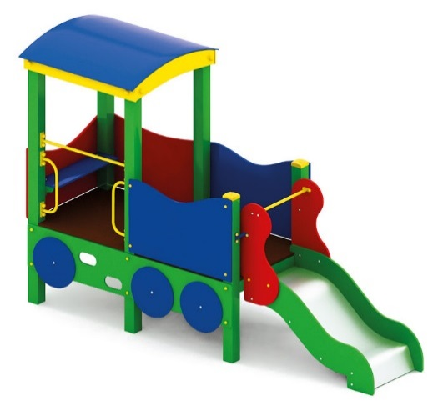 | Горка «Локомотив» 0941  Размеры не менее: длина – 3280 мм, ширина – 1100 мм, высота - 2310 мм.  Комплекс представляет собой форму локомотива с кабиной, и состоит из:  - горки, размеры не менее: длина – 1370 мм, ширина – 695 мм, высота – 1390 мм, стартовый участок горки находится на высоте не менее 550 мм, и не более 600 мм, от поверхности покрытия площадки. Скат горки выполнен из цельного листа нержавеющей стали, толщиной не менее 1,5 мм, оснащен бортами из березовой водостойкой фанеры, высотой не менее 170 мм, от ската до верхней части борта, и толщиной не менее 18 мм. Также горка имеет защитную перекладину, изготовленную из металлической трубы, диаметром не менее 26,8 мм, которую устанавливают на высоте не менее 600 мм, и не более 900 мм от уровня пола стартового участка горки. В комплекте с горкой должен идти подпятник, для крепления горки в грунт, изготовленный из профильной трубы, сечением не менее 30*30 мм. Основание горки должно быть изготовлено из профильной трубы, сечением не менее 50*25 мм. Радиус изгиба окончания горки должен быть больше или равен 50 мм. Средний угол наклона участка скольжения не должен превышать 40°. Высота конечного участка горки над поверхностью покрытия площадки должна быть не более 200 мм.  - кабины, размеры не менее: длина – 1000 мм., ширина – 1000 мм., высота – 2300 мм., имеет декоративные элементы, в виде колес, крыша должна быть изготовлена из березовой влагостойкой фанеры, толщиной не менее 9 мм. Кабина должна иметь один вход, который оборудован ступеньками, в виде отверстий в фанере.  - сиденье в кабине должно иметь размеры не менее: длина – 830 мм., ширина – 240 мм;  - пол кабины и горки, изготовлен из нескользящей ламинированной фанеры, толщиной не менее 18 мм.;  - основание комплекса выполнено из клееного бруса сечением не менее 100*100 мм.  Ограждение должно быть изготовлено из влагостойкой фанеры, толщиной не менее 18 мм.  Используемая фанера должна быть водостойкой фанерой, марки ФСФ, из лиственных пород. Влажность пиломатериала не более 12 %.  При изготовлении несущих конструкций (столбов) должна быть использована технология склейки под прессом нескольких слоев древесины.  Деревянные детали должны быть тщательно отшлифованы, кромки закруглены и окрашены яркими двухкомпонентными красками, стойкими к сложным погодным условиям, истиранию, действию ультрафиолета и специально предназначенными для применения на детских площадках, крепеж оцинкован, верхние торцы стоек из бруса защищены от осадков специально предназначенными для этого пластиковыми крышками.  Металлические элементы окрашены яркими порошковыми красками с предварительной антикоррозийной обработкой. Выступающие концы болтовых соединений должны закрываться пластиковыми заглушками.  Обязательно наличие закладных деталей для монтажа, изготовленных из: труба металлическая диаметром не менее 48 мм., сталь листовая, толщиной не менее 3 мм.

